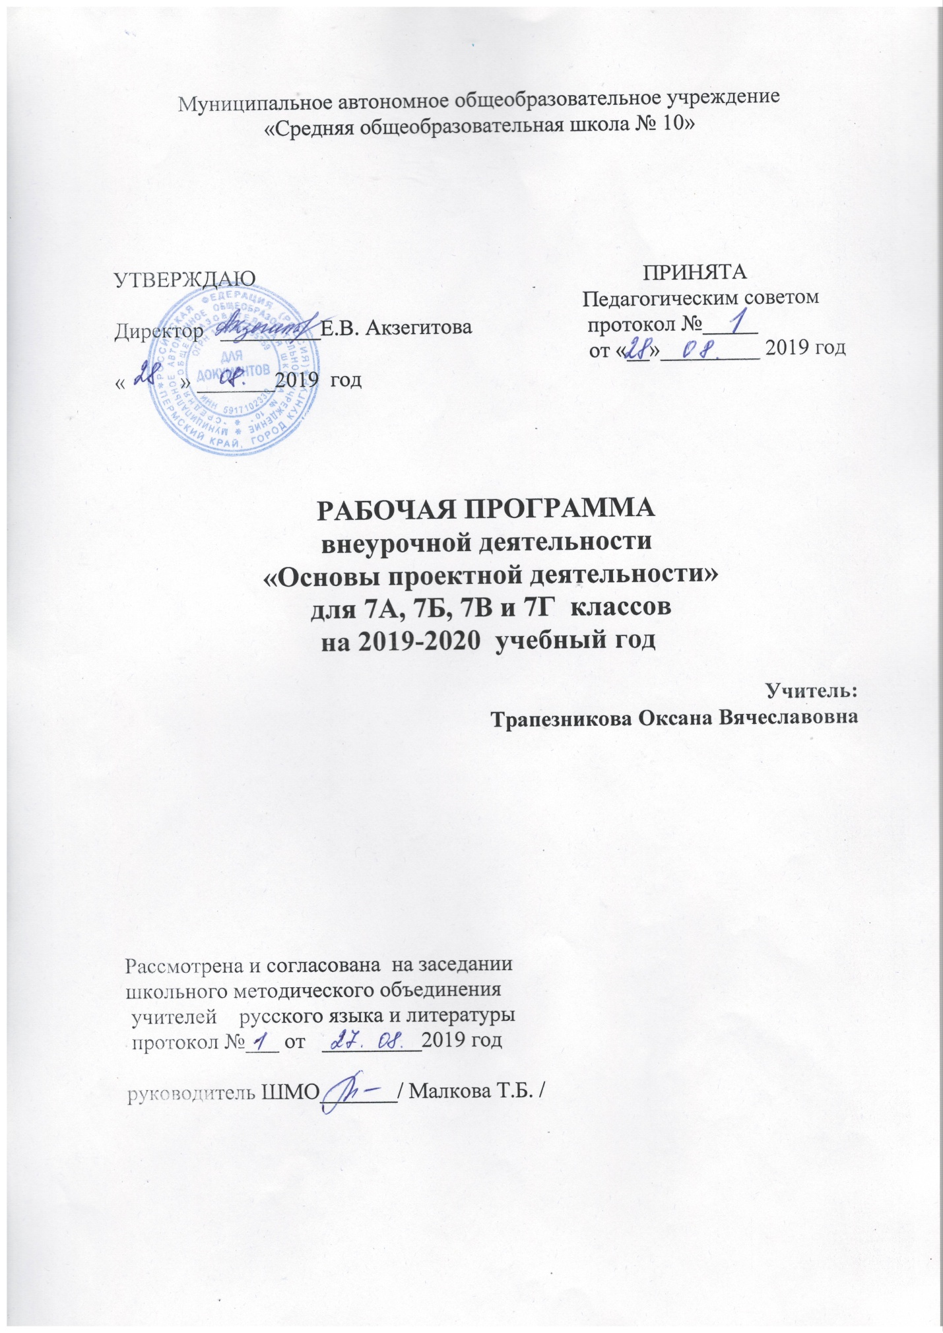

Введение
Сегодня мы можем наблюдать стремительные изменения во всем обществе, которые требуют от человека новых качеств. Прежде всего речь идет о способности к творческому мышлению, самостоятельности в принятии решений, инициативности. Задачи по формированию этих качеств возлагаются на образование и, в первую очередь, на среднюю школу. Именно здесь должны закладываться основы развития думающей, самостоятельной личности. Можно констатировать, что набирающее силу за последнее десятилетие олимпиадное движение, работа по проведению научно-практических конференций не прошли даром и доказали свою эффективность. Однако нельзя не заметить, что процесс освоения методов исследовательской работы с учащимися протекает неоднозначно.

Пояснительная записка

Новые стандарты образования предполагают смещение акцентов с одной задачи – вооружить учащегося знаниями – на другую – формировать у него общеучебные умения и навыки как основу учебной деятельности.
Учебная деятельность школьника должна быть освоена им в полной мере, со стороны всех своих компонентов: ученик должен быть ориентирован на нахождение общего способа решения задач (выделение учебной задачи), хорошо владеть системой действий, позволяющих решать эти задачи (учебные действия); уметь самостоятельно контролировать процесс своей учебной работы (контроль) и адекватно оценивать качество его выполнения (оценка), только тогда ученик становится субъектом учебной деятельности.
Одним из способов превращения ученика в субъект учебной деятельности является его участие в исследовательской деятельности.
Исследовательская деятельность является средством освоения действительности и его главные цели – развитие умения работать с информацией, формирование исследовательского стиля мышления. Результатом этой деятельности является формирование познавательных мотивов, исследовательских умений, субъективно новых для учащихся знаний и способов деятельности.
Исследовательская деятельность позволяет привлекать к работе разные категории участников образовательного процесса: учащихся, родителей, учителей.
Актуальность проектной деятельности сегодня осознается всеми. ФГОС нового поколения требует использования в образовательном процессе технологий деятельностного типа, методы проектно-исследовательской деятельности определены как одно из условий реализации основной образовательной программы начального общего образования. Современные развивающие программы основного общего образования включают проектную деятельность в содержание различных курсов и внеурочной деятельности.
Актуальность программы данной внеурочной деятельности также обусловлена ее методологической и практической значимостью. Знания и умения, необходимые для организации проектной и исследовательской деятельности, в будущем станут основой для организации научно-исследовательской деятельности в вузах, колледжах, техникумах. Программа позволяет реализовать актуальные в настоящее время компетентностный, личностно - ориентированный, деятельностный подходы.
Основные принципы реализации программы – научность, доступность, добровольность, субъектность, деятельностный и личностный подходы, преемственность, результативность, партнерство, творчество и успех.
Цель курса:
формирование исследовательских умений учащихся для развития творческой личности, ее самоопределение и самореализация.
Для реализации данной цели необходимо решить следующие задачи:
1. Обучить планированию (учащийся должен уметь четко определить цель, описать основные шаги по достижению поставленной цели).
2. Формировать навыки сбора и обработки информации, материалов (учащийся должен уметь выбрать нужную информацию и правильно ее использовать).
3. Развивать умения анализировать (креативность и критическое мышление).
4. Развивать умения составлять письменный отчет о самостоятельной работе над проектом (составлять план работы, презентовать четко информацию, оформлять сноски, иметь понятие о библиографии).
5. Формировать позитивное отношение к работе (учащийся должен проявлять инициативу, энтузиазм, стараться выполнить работу в срок в соответствии с установленным планом и графиком работы).

- Содержание программы

Содержание данной рабочей программы согласовано с содержанием общеобразовательной программы МАОУ «СОШ №10». Логика построения программы обусловлена системой последовательной работы по овладению учащимися основами исследовательской деятельности: от осмысления сути исследовательской деятельности, от истоков научной мысли и теории, от творческой и уникальной деятельности выдающихся ученых – к изучению составных частей исследовательской деятельности. Необходимо, чтобы занятия курса побуждали к активной мыслительной деятельности, учили наблюдать, понимать, осмысливать причинно-следственные связи между деятельностью человека и наукой, тем самым вырабатывать собственное отношение к окружающему миру.
Теоретические и практические занятия способствуют развитию устной коммуникативной и речевой компетенции учащихся, умениям:
- вести устный диалог на заданную тему;
- участвовать в обсуждении исследуемого объекта или собранного материала;
- участвовать в работе конференций, чтений.
Работа над проектом предваряется необходимым этапом – работой над темой, в процессе которой детям предлагается собирать самую разную информацию по общей теме. При этом учащиеся сами выбирают, что именно они хотели бы узнать в рамках данной темы. При дальнейшей работе над проектами составленная общая энциклопедия или картотека может служить одним из основных источников информации по теме.

Предлагаемый порядок действий:
1. Выбор темы (областей знания).
2. Сбор информации.
3. Работа над проектами.
4. Презентация проектов.
Учитель выбирает общую тему или организует ее выбор учениками. Критерием выбора темы может быть желание реализовать какой-либо проект, связанный по сюжету с какой-либо темой.
При выборе темы учитель не только предлагает большое число тем, но и подсказывает ученикам, как они могут сами их сформулировать.
Классические источники информации – энциклопедии и другие книги, в том числе из школьной библиотеки. Кроме того, это видеокассеты, энциклопедии и другие материалы на компакт-дисках, рассказы взрослых, экскурсии.
Под рассказами взрослых понимаются не только рассказы родителей своим детям, но и беседы, интервью со специалистами в какой-то сфере деятельности, в том числе и во время специально организованных в школе встреч специалистов с детьми.Кроме того, взрослые могут помочь детям получить информацию из Интернета.
После того как собраны сведения по большей части подтем, учитель констатирует этот факт, напоминает запоздавшим о необходимости поторопиться и обсуждает с детьми, какие проекты (поделки, исследования и мероприятия) возможны по итогам изучения темы.
Творческими работами могут быть, например: рисунок, открытка, поделка, скульптура, игрушка, макет, рассказ, считалка, загадка, концерт, спектакль, викторина, КВНы, газета, книга, модель, костюм, фотоальбом, оформление стендов, выставок, доклад, конференция, электронная презентация, праздник и т.д.
Дети сами выбирают тему, которая им интересна, или предлагают свою тему. Напоминаем, что эта работа выполняется добровольно. Учитель не принуждает детей, он должен иметь в виду, что ребята, которые не участвуют в этом проекте, могут принять участие в следующем.
При выполнении проекта используется рабочая тетрадь, в которой фиксируются все этапы работы над проектом.
Удачные находки во время работы над проектом желательно сделать достоянием всего класса, это может повысить интерес и привлечь к работе над проектом других ребят
Каждый проект должен быть доведен до успешного завершения, оставляя у ребенка ощущение гордости за полученный результат. После завершения работы над проектом детям нужно предоставить возможность рассказать о своей работе, показать то, что у них получилось, и услышать похвалу в свой адрес. Хорошо, если на представлении результатов проекта будут присутствовать не только другие дети, но и родители.
Занятия проводятся в виде игр, практических упражнений. При прохождении тем важным является целостность, открытость и адаптивность материала.
В процессе прохождения курса формируются умения и навыки самостоятельной исследовательской деятельности; умения формулировать проблему исследования, выдвигать гипотезу; навыки овладения методикой сбора и оформления найденного материала; навыки овладения научными терминами в той области знания, в которой проводиться исследование; навыки овладения теоретическими знаниями по теме своей работы и шире; умения оформлять доклад, исследовательскую работу.
По окончании курса проводится публичная защита проекта исследовательской работы – опыт научного учебного исследования по предметной тематике, выступление, демонстрация уровня психологической готовности учащихся к представлению результатов работы.

2. Специфика курса.
Метод проектов не является принципиально новым в педагогической практике, но вместе с тем его относят к педагогическим технологиям XXI века. Специфической особенностью занятий проектной деятельностью является их направленность на обучение детей элементарным приёмам совместной деятельности в ходе разработки проектов. Следует учитывать возрастные особенности детей данной группы. В связи с этим занятия составлены с учётом постепенного возрастания степени самостоятельности детей, повышения их творческой активности. Большинство видов работы, особенно на первых уроках цикла, представляет собой новую интерпретацию уже знакомых детям заданий. В дальнейшем они всё больше приобретают специфические черты собственно проектной деятельности. Несложность проектов обеспечивает успех их выполнения и является стимулом, вдохновляющим ученика на выполнение других, более сложных и самостоятельных проектов.

3. Назначение программы
Учебно-познавательный проект – это ограниченное во времени, целенаправленное изменение определённой системы знаний на основе конкретных требований к качеству результатов, четкой организации, самостоятельного поиска решения проблемы учащимися.

4. Место факультативного курса «Основы научно-исследовательской и проектной деятельности» в учебном плане.
Рабочая программа «Основы научно-исследовательской и проектной деятельности»» создана в соответствии с учебным планом. Программа рассчитана на 9 часов для учащихся 7-х классов (1 час в неделю).

5. Формы организации учебного процесса.
Программа предусматривает проведение внеклассных занятий, работы детей в группах, парах, индивидуальная работа. Занятия проводятся 1 раз в неделю в учебном кабинете, библиотеках, проектная деятельность включает проведение, наблюдений, экскурсий, заседаний, встреч с интересными людьми, соревнований, реализации проектов и т.д. Проектная деятельность предусматривает поиск необходимой недостающей информации в энциклопедиях, справочниках, книгах, на электронных носителях, в Интернете, СМИ и т.д. Источником нужной информации могут быть взрослые: представители различных профессий, родители, увлеченные люди, а также другие дети.
6. Основные методы и технологии.
Методы проведения занятий:беседа, игра, практическая работа, эксперимент, наблюдение, экспресс-исследование, коллективные и индивидуальные исследования, самостоятельная работа, защита исследовательских работ, мини-конференция, консультация.
Методы контроля:консультация,доклад, защита исследовательских работ,выступление, выставка, презентация, мини-конференция, научно-исследовательская конференция, участие в конкурсах исследовательских работ.
Технологии, методики:
- уровневая дифференциация;
- проблемное обучение;
- моделирующая деятельность;
- поисковая деятельность;
- информационно-коммуникационные технологии;

7. Личностные и метапредметные результаты

Результаты | Формируемые умения | Средства формирования
личностные | - формирование у учащихся мотивации к обучению, самоорганизации и саморазвитии.  - развитие познавательных навыков учащихся, умений самостоятельно конструировать свои знания, ориентироваться в информационном пространстве, развитие критического и творческого мышления. | организация на занятии парно-групповой работы
Метапредметные результаты
регулятивные | - учитывать выделенные учеником ориентиры действия в новом учебном материале в сотрудничестве с учителем;  - планировать свое действие в соответствии с поставленной задачей и условиями ее реализации, в том числе во внутреннем плане  - осуществлять итоговый и пошаговый контроль за результатом; | - в сотрудничестве с учителем ставить новые учебные задачи;  -преобразовывать практическую задачу в познавательную;  -проявлять познават. инициативу в учебном сотрудничестве
познавательные | - умения учиться: навыках решения творческих задач и навыках поиска, анализа и интерпретации информации.  - добывать необходимые знания и с их помощью проделывать конкретную работу.  - осуществлять поиск необходимой информации для выполнения учебных заданий с использованием учебной литературы;  -учиться основам смыслового чтения художественных и познавательных текстов, выделять существенную информацию из текстов разных видов;  - осуществлять анализ объектов с выделением существенных и несущественных признаков; | осуществлять расширенный поиск информации с использованием ресурсов библиотек и Интернета
коммуникативные | - Учиться выполнять различные роли в группе (лидера, исполнителя, критика).  - уметь координировать свои усилия с усилиями других.  - формулировать собственное мнение и позицию;  - договариваться и приходить к общему решению в совместной деятельности, в том числе в ситуации столкновения интересов;  - задавать вопросы;  - допускать возможность существования у людей различных точек зрения, в том числе не совпадающих с его собственной, и ориентироваться на позицию партнера в общении и взаимодействии;  - учитывать разные мнения и стремиться к координации различных позиций в сотрудничестве | - - учитывать  разные мнения и интересы и обосновывать собственную позицию;  - -аргументировать свою позицию;  - разрешать конфликты на основе учета интересов и позиций всех его участников;  - - передавать партнеру необходимую информацию как ориентир для построения действия

8. Требования к уровню знаний, умений и навыков по окончанию реализации программы:
– иметь представление об исследовательском обучении, сборе и обработке информации, составлении доклада, публичном выступлении;
– знать, как выбрать тему исследования, структуру исследования;
– уметь видеть проблему, выдвигать гипотезы, планировать ход исследования, давать определения понятиям, работать с текстом, делать выводы;
– уметь работать в группе, прислушиваться к мнению членов группы, отстаивать собственную точку зрения;
– владеть планированием и постановкой эксперимента.

9. Прогнозируемые результаты реализации программы и критерии их оценки:

Должны научиться | Сформированные действия
Обучающиеся должны научиться видеть проблемы; ставить вопросы; выдвигать гипотезы;  давать определение понятиям;  классифицировать; наблюдать;  проводить эксперименты; делать умозаключения и выводы;  структурировать материал;  готовить тексты собственных докладов; объяснять, доказывать и защищать свои идеи. | В ходе решения системы проектных задач у учащихся должны быть сформированы следующие способности:  - Рефлексировать (видеть проблему; анализировать сделанное – почему получилось, почему не получилось, видеть трудности, ошибки);  - Целеполагать (ставить и удерживать цели);  - Планировать (составлять план своей деятельности);  - Моделировать (представлять способ действия в виде модели-схемы, выделяя все существенное и главное);  - Проявлять инициативу при поиске способа (способов) решения задачи;  - Вступать в коммуникацию (взаимодействовать при решении задачи, отстаивать свою позицию, принимать или аргументировано отклонять точки зрения других)

10. Календарно-тематическое планирование
7 класс (9 часов)

№ п/п | Тема занятия | Кол-во часов
1 | Что такое исследование? Что можно исследовать? Как выбрать тему исследования? | 1
2 | Как задавать вопросы? Банк идей. Какими могут быть проекты? | 1
3 | Учимся выбирать дополнительную литературу. Библиотечное занятие «Знакомство с информационными справочниками» | 1
4 | Выдвижение идеи (мозговой штурм). Развитие умения видеть проблемы. Постановка вопроса (поиск гипотезы). Формулировка предположения (гипотезы) | 1
5 | Формулирование цели, задач исследования, гипотез | 1
6 | Обучение анкетированию, социальному опросу, интервьюированию. Учимся выделять главное и второстепенное. Оформление работы. | 1
7 | Индивидуальные творческие работы на уроке по выбранной тематике | 1
8 | Подготовка к защите (практическое занятие) | 1
9 | Анализ исследовательской деятельности. Защита любимого проекта на школьной конференции. | 1
Итого: 9 часов

Содержание занятий:
Тема 1. Что такое исследование? Как выбрать тему исследования?Знания, умения и навыки, необходимые в исследовательском поиске. Знать исследовательские способности, пути их развития. Понятие «тема исследования». Задания на развитие речи, аналитического мышления. Игра на развитие наблюдательности.
Тема 2. Как задавать вопросы? Какими могут быть проекты? Задания на развитие умений и навыков, необходимых в исследовательском поиске. Как задавать вопросы, подбирать вопросы по теме исследования. Знакомство с видами проектов. Работа в группах.
Тема 3. Учимся выбирать дополнительную литературу. «Знакомство с информационными справочниками»Научить выбирать литературу на тему. Экскурсия в библиотеку.
Тема 4. Выдвижение идеи (мозговой штурм). Развитие умения видеть проблемы.
Знакомство с понятием «проблема». Развивать речь, умение видеть проблему. Постановка вопроса (поиск гипотезы). Формулировка предположения. Учить в игровой форме выявлять причину и следствие. Развивать умение правильно задавать вопросы.Развитие умения выдвигать гипотезы. Развитие умений задавать вопросы.Способы выдвижениягипотез. Развивать умение правильно задавать вопросы.
Тема 5. Формулирование цели, задач исследования, гипотез. Постановка цели исследования по выбранной теме. Определение задач для достижения поставленной цели. Выдвижение гипотез.
Тема 6. Обучение анкетированию, социальному опросу, интервьюированию. Составление анкет, опросов. Проведение интервью в группах.Оформление работы.
Тема 7.Индивидуальные творческие работы на уроке по выбранной тематике.Самостоятельная работа учащихся над проектом.
Тема 8. Подготовка к защите. Выставки творческих работ – средство стимулирования проектной деятельности детей. Презентации проектов учащимися.
Тема 9. Анализ исследовательской деятельности. Подведение итогов исследовательской деятельности учащихся. Работа над умением анализировать и делать выводы.

Литература, используемая при составлении рабочей программы
факультативного курса «Основы проектной деятельности».

1. Борзенко, В.И. Насильно мил не будешь. Подходы к проблеме мотивации в школе и учебно-исследовательской деятельности/ В.И. Борзенко, А.С. Обухов// Развитие исследовательской деятельности учащихся: методический сборник.- М.:Народное образование, 2001.-с.80-88
2. Гузеев, В.В. «Метод проектов» как частный случай интегративной технологии обучения/ В.В. Гузеев//Директор школы. – 1995. - №6.
3. Гузеев, В.В. Образовательная технология: от приема до философии/ В.В. Гузеев.-М., 1996.
4. Гурвич, Е.М. Исследовательская деятельность детей как механизм формирования представлений о поливерсионности мира создания навыков поливерсионного исследования ситуаций/ Е.М.Гуревич// Развитие исследовательской деятельности учащихся: методический сборник.- М.: Народное образование, 2001. – с. 68-80
5. Леонтович, А.В. Исследовательская деятельность как способ формирования мировоззрения/ А.В. Леонтович// Народное образование.- 1999.-№10.
6. Пахомова, Н.Ю. Метод учебных проектов в образовательном учреждении: пособие для учителей и студентов педагогических вузов/Н.Ю. Пахомова.- М.:АРКТИ, 2003.-112с
7.Развитие исследовательской деятельности учащихся: методический сборник. - М.: Народное образование, 2001.- 272с
8.Чечель, И.Д. Управление исследовательской деятельностью педагога и учащегося в современной школе/ И. Д. Чечель.- М.: Сентябрь, 1998.
9. Цветкова, Г.В. Литература 5-11 классы: проектная деятельность учащихся. -В.: Учитель, 2012. – 283с.
10. Данильцев, Г.Л. Что нравится и что не нравится экспертам при оценке учебно-исследовательских работ учащихся / Г.Л.Данильцев// Развитие исследовательской деятельности учащихся: методический сборник. - М.: Народное образование, 2001.- с 127-134
11. Методология учебного проекта: материалы городского методического семинара. – М. : МИПКРО, 2001. – 144с.

